◇ソフトウェア「計算プリントメーカー２」の利用方法と特徴

１．設定画面
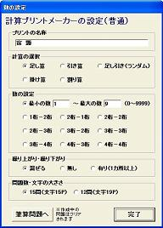
ソフトウェアを立ち上げると、図１のような設定画面が出る。ここでは以下の設定ができるようになっている。
［プリントの名称］初期設定では「宿題」になっているが、こ
れを変更することにより、課題の名前が変えることができる。
［計算の選択］足し算、引き算、足し算と引き算のランダム、
掛け算、割り算を選択することができる。
［数の設定］0～9999の細かな設定の他、○桁と○桁の計算とい
う選択もできるようになっている。計算の種類によっては選
べないところもある。
［繰り上がり・繰り下がり］足し算、引き算、ランダムの時に
選択できるようになっている。
［問題数・文字の大きさ］15問(15P)と12問(19P)の２通りが
選べるようになっている。 図１
※設定画面は問題作成の途中で変更することも可能である。

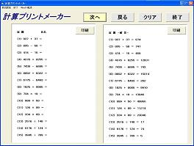
２．計算問題作成
「次へ」のボタンを押すことにより、１問ずつ作成される。連続して押すこともできる。また「戻る」ボタンにより１問ずつ削除される。「クリア」で最初の状態に戻る。
途中で設定を変えることにより、計算の難度を変えたり、様々な計算を混ぜたりすることができる。左側の問題用紙と右側の解答用紙それぞれに「印刷」ボタンがある。プリンタを選択して印刷することができる。

図２

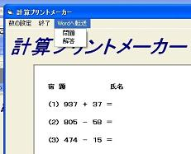
ソフトウェアの上の方のメニューから設定画面を表示したり、Wordに転送したりすることができる。Wordへの転送は問題と解答用紙のそれぞれを別々に行うことができ、選択すると自動的にWordが立ち上がり、新規文書に貼り付けられる。

図３

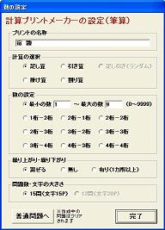
３．筆算問題
数の設定画面の下の方に「筆算問題へ」ボタンがあり、「普通問題」とボタン一つで変更することができる。ただし変更に際して、作成中の問題はクリアさせることになる。
＜筆算問題の制限事項＞
・ 足し算引き算のランダム出題は選択できない。
- 問題は横に並ぶ３問が一対であり、その途中で数の設定を
行うと横一列は削除される。
- 問題数は15問(15P)しか選択できない。
- 掛け算の桁が大きくなると計算の幅がきびしくなるので、
Wordに転送して加工が必要になる場合もある。
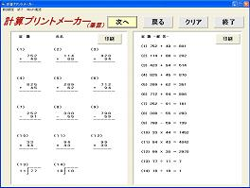

図４

図５

６．実践の成果
毎日、生徒に合った問題を容易に作成することができるので、問題への取り組みが定着するようになってきている。また苦手なところを絞った問題も作成できるので、計算の力や少しずつ向上しているように考えられる。今後は教員間でソフトウェアを共有化することにより、教員の仕事時間の軽減や多くの生徒たちの学習効果を向上させることができると思われる。

